Viernes
13
de mayo

1° de Secundaria
Geografía

Los proyectos sustentables

Aprendizaje esperado: argumente la importancia del consumo responsable, el uso de las tecnologías limpias y los servicios ambientales para contribuir a la sustentabilidad.

Énfasis: explicar las características y beneficios de los proyectos sustentables a través de ejemplos.

¿Qué vamos a aprender?

El propósito de esta sesión es explicar las características y beneficios de los proyectos sustentables a través de ejemplos concretos.

¿Alguna vez habías escuchado hablar de “Los proyectos sustentables”?

Los materiales que vas a utilizar para esta sesión son los siguientes:

- Cuaderno de notas
- Bolígrafos
- Y Libro de texto de Geografía.

No olvides anotar la fecha en la parte superior de la hoja de su cuaderno, así como el tema de hoy: “Los proyectos sustentables”.

También, anota tus dudas, para que, posteriormente, puedas resolverlas con ayuda de tus profesores y profesoras.

¿Qué hacemos?

De acuerdo con la Organización de las Naciones Unidas (ONU), la sustentabilidad se refiere al proceso productivo mediante el cual se logra el equilibrio entre el medio ambiente, la sociedad y la economía, con la finalidad de sostener los recursos naturales para las generaciones futuras.

En la década de los setentas, los especialistas en el medio ambiente se dieron cuenta de que la forma en que se llevan a cabo las actividades económicas en la actualidad, causa daños irreversibles a la naturaleza y con esto comprometen la vida en el planeta.

En ese momento se les informó a los líderes políticos mundiales sobre la contaminación del medioambiente, así como de la pérdida de la biodiversidad, los daños a la atmósfera y el agotamiento de recursos naturales no renovables.

La ONU, por medio del Programa de Naciones Unidas para el Medio Ambiente (PNUMA), lleva a cabo reuniones denominadas: “Cumbres de la Tierra” y la primera se llevó a cabo en Estocolmo, Suecia, en 1972.

En esta reunión el tema que más polémica causó fueron los problemas relacionados con el medioambiente.

En 1992, en Rio de Janeiro, Brasil, se añadieron otros temas, entre ellos el desarrollo económico, el cambio climático, la biodiversidad; y además surgió el concepto del desarrollo sustentable, como se conoce hoy en día.

Además, de acuerdo con la ONU, el desarrollo sustentable implica “satisfacer las necesidades de las generaciones presentes sin comprometer las posibilidades de las generaciones del futuro, para atender sus propias necesidades.

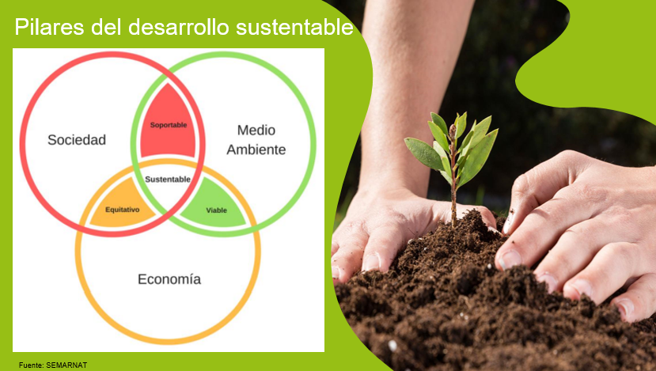

Como pueden observar en la figura, el desarrollo sustentable se basa en tres pilares fundamentales: el ecológico, el económico y el social

Desde el punto de vista ecológico, implica reconocer que el planeta no es capaz de proveernos de manera ilimitada los recursos que demandan las actuales formas de producción y consumo, y que tampoco tiene la capacidad de absorber los desechos y contaminantes sin que el medioambiente resulte dañado.

En el aspecto económico, se busca una distribución más equitativa de los recursos naturales, acceso igualitario a los servicios públicos, la eliminación de la poblreza y responsabilidades compartidas entre los países desarrollados y subdesarrollados.

Desde la perspectiva social, se considera que cuidar el medioambiente es necesario para alcanzar el bienestar para todas y todos, y que, por lo tanto, se tendrían que proponer políticas públicas enfocadas en la justicia social, la salud y la igualdad de género.

¿Qué son los proyectos sustentables?

Se trata de acciones que tienen como finalidad la conservación del medio ambiente.

Tienen como objetivo la prosperidad económica, la integridad del medio ambiente y la equidad social.

Pueden ser proyectos escolares, caseros o comunitarios.

Buscan soluciones a largo plazo y tienen como base los límites ambientales.

En todo el mundo existen proyectos y propuestas para cuidar el medioambiente y tratar de reducir o prevenir el daño ocasionado por el modelo de desarrollo vigente.

Observa algunos ejemplos de proyectos sustentables en el mundo

El proyecto Wecyclers en Nigeria, surgió como respuesta social ante la crisis local de basura generada, ya que el gobierno de ese país sólo se encarga de recoger el 40 % de ella.

Para resolver el problema, Wecyclers creó una flotilla de bicicletas con la cual se recoge la basura en los barrios pobres y se impulsa, en las familias, el hábito de reciclar botellas, latas, plásticos y demás productos

Cada kilogramo recolectado se puede canjear por minutos de celular, alimentos o utensilios básicos para el hogar.

Por otra parte, Air Carbón es una empresa estadunidense que fabrica plástico, utilizando una tecnología sofisticada y está logrando una gran transformación; ¡convierte los gases de efecto invernadero en material plástico! Que se usa para reemplazar a los plásticos generados a partir del petróleo. Esta nueva tecnología se ha usado para hacer sillas, bolsas y protectores para dispositivos móviles.

Asimismo, en el sur de Abu Dabi, en los Emiratos Árabes Unidos, se está construyendo: Masdar, una ciudad que no producirá emisiones de carbono para compensar la huella del mismo elemento proveniente de la explotación de combustibles fósiles que se realiza en la región, y se abastecerá de la energía solar y geotérmica.

Los edificios serán envueltos en paneles solares y tendrán un ángulo para capturar la energía del viento.

El sistema de transporte sería con vías exclusivas para vehículos personales que funcionarían con energía eléctrica. El agua se podría reciclar y los residuos se utilizarían como fertilizantes y fuentes de energía.

Los proyectos sustentables no son exclusivos de los países extranjeros y de las grandes empresas.

En México también se han desarrollado varios proyectos sustentables.

Por ejemplo, en la Ciudad de México, se creó un proyecto llamado Urban GC1 es la bicicleta más ecológica del mundo; está hecha de papel y otros materiales reciclados que tiene las ventajas de ser ligera y de que sus llantas no se pueden ponchar porque no contienen aire.

La bicicleta está fabricada con papel reciclado principalmente, pero cuenta también con otros materiales como botellas de plástico, poliestireno, goma y metal.

Pero ahora, conoce algunos otros ejemplos de proyectos sustentables, que se llevan a cabo en México.

El Jardín Polinizador en el Parque Ecológico de Xochimilco.

- Jardín Polinizador en el Parque Ecológico de Xochimilco
https://www.youtube.com/watch?v=fMfH_a_ArN4

Este proyecto que se lleva a cabo en uno de los parques más emblemáticos de la Ciudad de México, es de gran importancia porque contribuye a la productividad del campo. Este jardín para polinizadores permite la presencia de abejas, avispas, hormigas, mariposas, polillas, escarabajos y colibríes, especies que se encuentran en riesgo por el crecimiento de la ciudad.

En él participan colonos y autoridades del lugar.

Además, en varias partes del país se llevan a cabo proyectos sustentables relacionados con la reforestación y creación de huertos urbanos.

Ahora te invito a que conozcas otra experiencia que se lleva a cabo en la Ciudad de México, en donde se realizan acciones para cuidar la ciudad a través del “programa de reforestación urbana”.

- Reforestación y huertos urbanos
https://www.youtube.com/watch?v=-zgjbxe8lFo

Estos proyectos ayudan a purificar el aire de las metrópolis, a reducir el índice de calor y a promover una alimentación saludable en la gente.

Otro proyecto que se relaciona con un recurso, que en algunos lugares es escaso; es la cosecha de agua.

Conoce esta experiencia a través del siguiente material audiovisual.

- Petronilo cosecha sus primeros 6 mil 600 litros de agua de lluvia.
https://www.youtube.com/watch?v=yXhq14JAUDY

¿Qué te parece lo que está realizando el señor Petronilo en su hogar?, parece una muy buena idea, “La cosecha de agua” ya que, de no existir, imagínate los litros de agua que prácticamente se hubieran desperdiciado, si todos y todas nos sumáramos a este proyecto en el lugar donde vivimos, y por supuesto en lugares donde se tienen lluvias, se podrían resolver muchos problemas.

Todas las experiencias que has conocido hasta este momento son muy interesantes. Pero, también hay ejemplos de proyectos realizados por estudiantes de secundaria.

Observa el siguiente video, del minuto 00:29 al 01:14.

- Cuidado del medio ambiente: reduce, recicla, reutiliza.
https://www.youtube.com/watch?v=oIkl1bTkI8o

Es emocionante ver a las alumnas y alumnos realizando este tipo de acciones, generando ideas tan innovadoras en donde aprovecharon espacios, e igualmente redujeron, reciclaron y reutilizaron diferentes materiales, para el cuidado del medioambiente.

Sé que tú puedes tener en la mente muchos proyectos como el que acabas de conocer. Es muy importante que los platiques en casa con tus familiares, para que te ayuden a reforzar tus ideas; y una vez que se puedan retomar las actividades de asistencia a las escuelas, platícalo con tus maestras y maestros, para que generes un proyecto en tus escuelas.

Ahora que conoces más sobre los proyectos sustentables, puedes hacer una dinámica reflexionando sobre los beneficios que aportan los ejemplos vistos anteriormente, así valorarás tu comprensión sobre el tema.

Ahora llena la siguiente tabla.

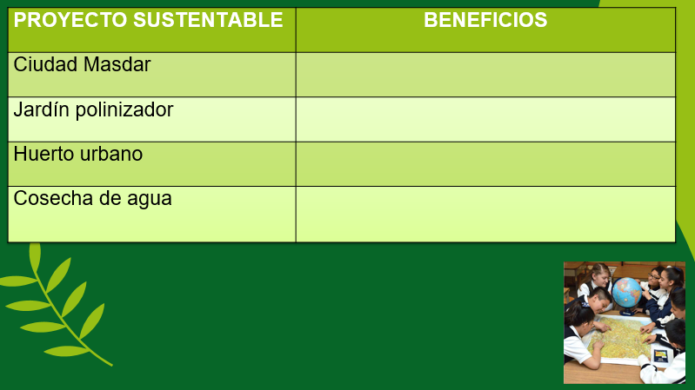

Como verás en la columna izquierda aparece el tipo de proyecto sustentable y en la columna de la derecha irás anotando los beneficios.

En la primera columna que dice Ciudad Masdar, y recordando que es una Ciudad sostenible y sustentable:

¿Podrías dar tres ejemplos de beneficios que promete esta ciudad del futuro?

1. Energías renovables, ya que no hay quema de combustibles.
2. Techos productores de energía, a través de paneles solares.
3. Transporte sostenible y no contaminante, se fomenta el uso de la bicicleta, y su trasporte público funciona través de células fotovoltaicas que no contaminan.

El siguiente es Jardín Polinizador. Di tres beneficios.

1. Siembra y cosecha de plantas de la región.
2. La diversidad de agentes polinizadores como abejas, colibríes, polillas, escarabajos.
3. La variedad de ecosistemas.

El siguiente es Huerto urbano. Di tres beneficios.

1. La cosecha de alimentos
2. Reducir el uso de fertilizantes artificiales
3. El ahorro económico de las familias

Y por último Cosecha de agua. Di tres beneficios.

1. Reutiliza el agua de lluvias
2. Facilita la disposición de agua
3. Ahorro en el consumo del agua del servicio público.

El reto de hoy:

En familia planifica y lleva a cabo un proyecto sustentable a la medida de tus necesidades y posibilidades.

El abanico de opciones es muy amplio, puedes hacer algo muy sencillo o algo de gran alcance. Investiga en las fuentes que estén a tu alcance para que tengas una idea de qué proyecto sustentable puedes realizar.

Anota en tu cuaderno qué proyecto vas a llevar a cabo, cómo lo vas a realizar, y registra los resultados que obtengas.

Acompaña tus notas con fotos o dibujos, así como con testimonios de la experiencia.

Comparte tu experiencia con tus maestros y maestras, y con tus compañeros.

¡Buen trabajo!

Gracias por tu esfuerzo.

